Pašreizējā stāvokļa cēloņi Krievijā un pasaulē.
Gudrības Valdoņu testi.
Turpinājums
Misija Krievijā ir izbeigta

No Tatjanas Mikušinas uzrunas 2018. gada 6. aprīlī.
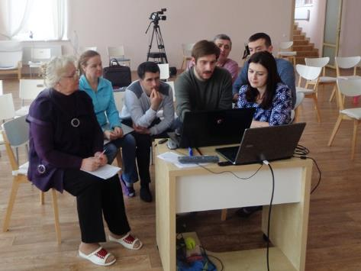
(Fragments no "Skaipa" ieraksta - tikšanās ar Sirius centriem un Grāmatu centriem:). Toreiz pie Omskas sapulcējās 30 pārstāvji no 7 valstīm: Baltkrievijas, Bulgārijas, Latvijas, Lietuvas, Krievijas, ASV, Ukrainas).
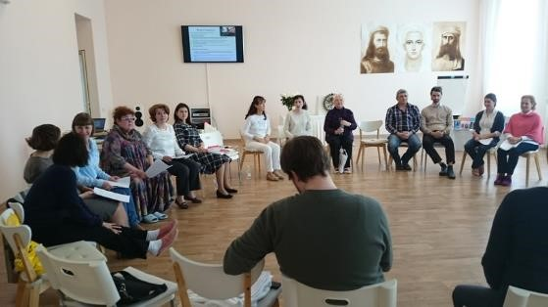
Jūs zināt, ka 2018. gada 16. martā notika liels ugunsgrēks, jau trešais, un nodega mana māja.
Pirmais ugunsgrēks bija gandrīz pirms 6 gadiem, tas ir, bija pagājusi puse no 12 gadu Kosmiskā cikla. 2012. gada 19. aprīlī bija pirmais ugunsgrēks. Pagāja 6 gadi bez viena mēneša, un notika vēl viens ugunsgrēks, kura iznākumā māja pilnīgi nodega.
Interesanti, ka tas notika 16. martā.
Ja jūs lasījāt diktātus, tad atceraties, ka visi notikumi Valdoņiem sākas martā.

Sūtņa mantiju man deva 2004. gada 14. martā. Diktāti sākās 2005. gada 4. martā. Un 2018. gada 16. martā viss beidzās. Tā bija kaut kāda liela zīme fiziskajā pasaulē, tāpēc es nevarēju nepajautāt Valdoņiem, ko gan iznākumā tas nozīmē. Un, lūk, es meditēju 25. martā, jautāju, vai bija Karmas Valdes sanāksme, vai bija kādi lēmumi attiecībā uz mani. <...>
To, kas attiecas uz ļaudīm, tika pateikta tāda frāze, klausieties to uzmanīgi:
"Misija Krievijā ir izbeigta."
Notiek Karmas Valdes sanāksme pavasara saulstāvju dienā, un manā sakarā Karmas Valde pieņem lēmumu: Misija Krievijā ir izbeigta.
Es atkal meditēju un jautāju tāpēc, ka man nav saprotams, ko tas nozīmē. Man daudz kas tika runāts (un tas, kas runāts man).
Lūk, ko var teikt visiem.
Bija dota Dievišķā iespēja. Tā turpinājās no 2004. gada līdz 2018. gadam Krievijā. Un gaismas nesēji izdarīja izvēli par labu nedievišķīgam ceļam. Misija izbeigta.

Ja mēs atceramies, kālab Valdoņi deva šo Misiju, tika iztērēts kolosāls pūļu un enerģijas daudzums. Priekš kā? Tālab, lai parādītu pasaulei alternatīvu attīstības ceļu. Visa globālā sabiedrība, visa zemeslode tagad iet patērētāju ceļu. Valdoņi pūlējās parādīt pasaulei alternatīvu sabiedrības attīstības ceļu. Tāpēc bija dota Mācība 14 gadu garumā. Tā bija dota Krievijas teritorijā.
Tagad jau acīmredzams, ka Misija ir izgāzusies. Tāpēc Valdoņi to izbeidza. Ko tas nozīmē? Tas nozīmē, ka nekādas iniciatīvas Krievijas teritorijā netiks uzsāktas, tā es to saprotu.
Taču tajā pašā laikā Valdoņi man apliecina, ka Mantija man ir, Lielās Baltās Brālības Sūtnes Mantija darbojas. Un tā strādā. Tālab tā būs vajadzīga turpmāk, man saka. Bet Krievijā Misija ir izbeigta.
Tālāk es jautāju: "Cilvēki sapulcēsies, jautās... Ko man viņiem atbildēt?"
Pēc tam atbildi nolasīšu, bet tagad došu tādu līdzību.
Toreiz, kad Misija sākās, tas bija 2004. – 2005. g.g., viss bija viegli. Uzdevums bija šāds: katram ir savs akmens, un to vajag aiznest uz kalna virsotni. Līdz kalna virsotnei – metru vai divus metrus, cik kurš var. Cilvēki cits aiz cita izdara izvēles. Kāds uzskata: kāpēc es tagad stiepšu šo akmeni, es vēl esmu jauns, man ir, ar ko nodarboties dzīvē, un nometu šo akmeni. Cits saka, man taču ir ģimene, vajag par to parūpēties, un nomet akmeni. Trešais uzskata, ka vajag gūt izpriecas no dzīves vai vēl kaut ko. Katrs izdara savu izvēli. Un ar katru izvēli šie akmeņi krīt un noripo kalna pakājē. Saprotiet, kas notiek? Vairāki simti gaismas nesēju, varbūt pat tūkstoš gaismas nesēju, kuri atnākuši iemiesojumā ar noteiktu misiju, viņi "nometa savus akmeņus", viņi izdarīja savu izvēli. Tas nav viena cilvēka izvēle, tas nav desmit cilvēku izvēle – tā ir kopīga nācijas izvēle. Tāpēc, ka nācija izdara savu izvēli savu labāko pārstāvju personā. Bija liela iespēja 14 gadu laikā izdarīt izvēli. Un katrs izlēma, ka viņam ir svarīgāki mērķi, uzdevumi – īstenībā visi izdarīja savas izvēles līdz tagadējam momentam.
Un kas notika? Izrādījās, ka tie akmeņi, kurus visiem bija jāaiznes līdz virsotnei, tie noripoja lejā pie pakājes.
Tālāk es atgriežos pie tās frāzes, ko teica Sanats Kumara.
Es jautāju, ko darīt cilvēkiem, kuri sapulcēsies uz Sirius centru tikšanos.
Atbilde ir tāda:
"Viņiem ir jānopelna jauna Dievišķā iespēja."
Tas ir, ka tos "akmeņus", kuri noripoja Dievišķās apziņas virsotnes pakājē, viņiem tagad nāksies stiept uz virsotni, bet nu jau no pakājes, un nevis tikai dažus metrus, kas palika līdz virsotnei Dievišķās iespējas sākumā.
"Man bija priekšnojauta, ka šī bija pēdējā tikšanās ar Sirius centru, Grāmatu centru un aktīvistu pārstāvjiem manā bijušajā Ašramā. Un pēdējā iespēja personīgi iepazīties uz vietas ar dažādu valstu un pilsētu pārstāvjiem, izstrādāt sadarbības un mijiedarbības metodes, nospraust plānus. Es pavadīju divus daudzu stundu "skaipus" ar tikšanās dalībniekiem. Atbildēju uz jautājumiem. Dalībnieki palūdza atļauju apskatīties ugunsgrēka vietu un kopīgi gāja skatīties, kas palicis no manas mājas.
Pēdējā satikšanās dienā pašās beigās izskanēja jautājums: "Tatjana Nikolajevna, kāpēc Jūs mūs te sapulcinājāt? Bija taču kaut kāds mērķis?"

T. Mikušina

Video "Misija Krievijā ir izbeigta"
https://youtu.be/Vb6pche8HBA

No vēstījuma "Mūsu Misija Krievijā ir izbeigta".
Sanats Kumara 2018. gada 20. jūnijā
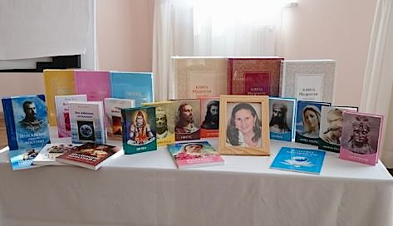
"Kā jūs jau zināt no mūsu Vēstījumiem, ar mūsu Sūtnes starpniecību mēs mēģinājām dot cilvēcei vislabāko, vispilnīgāko Mācību, ko cilvēce pašreiz bija spējīga uztvert. Bija rūpīgi izvēlēti vēsturiskie termiņi un spēku pielikšanas vieta. Šajā reizē tā bija Krievija. Mēs cerējām, ka ar šīs valsts tautai piemītošās ticības un uzticības Augstākajam Likumam palīdzību, mums izdosies parādīt citu civilizācijas attīstības ceļu, kas balstītos nevis uz baudas un patēriņa kultu, bet uz augstākām, garīgām vērtībām, uz ticību un mīlestību.
Mēs izdarījām visu, kas bija mūsu spēkos, mīļotie. Nav nekā, ko pārmest mūsu Sūtnei. Viņa stingri turējās visu uzbrukumu un nodevīgo rīcību priekšā.
Tomēr Mēs nevaram darboties pret jūsu brīvo gribu. Krievijas tautu kolektīvā apziņa ir izdarījusi savu izvēli. Šī izvēle nav saistīta ar Dievišķo ceļu, ko Mēs mācām Zemes cilvēcei.
Tāpēc Mēs attālināmies. Mēs vairs nemēģināsim atkal un atkal klaudzināt pie jūsu cieši slēgtajām sirdīm.
Kas tālāk? Turpmāk stājas spēkā lielais un taisnīgais Likums – Karmas likums.
Tad, kad cilvēki neuzklausa mūsu pamācības, kad viņi atraida mūsu sūtņus un vajā viņus, tas rada karmu. Mēs esam runājuši daudz reižu par to, ka karma ar mūsu Sūtni ir ekvivalenta karmai ar Dievu. Tas ir viens no vissmagākajiem karmas veidiem uz Zemes.
Tāpēc ir pienācis karmas nonākšanas laiks.
Ciešanas, bēdas, nelaimes, kari, zaudējumi, bads, slimības...
Ciešanas dažkārt spēj attīrīt cilvēku dvēseles, un tas var atvērt jaunu iespējamību, ar laiku.
Bet tagad mēs attālināmies. Mēs vairs neklauvēsim pie mājas durvīm, no kuras mūs dzen projām un kur mūs vajā.
Pienācis laiks karmas nonākšanai."

